Извършване на оценка на експлоатационния риск (SORA)
за операции с БЛС в специфична категория

1. Въведение
За да получат разрешение от ГД ГВА за операции с БЛС в специфична категория, които не попадат в обхвата на публикуваните основни сценарии (STS) или предварително определени оценки на риска (PDRA), операторите на БЛС трябва да извършват оценка на експлоатационния риск за операциите с БЛС съгласно методологията SORA (Specific operations risk assessment). Настоящият документ е съкратен и опростен вариант на методологията SORA. Подробни инструкции за прилагане на методологията могат да бъдат намерени в AMC 1 към член 11 от Регламент за изпълнение (ЕС) 2019/947, публикувани в Приемливи средства за съответствие и ръководни материали (AMC & GM) към Регламент за изпълнение (ЕС) 2019 /947.
Документ Правила за лесен достъп за дроновете (Easy Access Rules for Drones) представлява консолидирана версия на регламента и AMC & GM и е достъпен тук: https://www.easa.europa.eu/document-library/easy-access-rules/easy-access-rules-unmanned-aircraft-systems-regulation-eu. Всички препратки по-надолу в текста са към документа Easy Access Rules for Drones, Издание Септември 2021.
Забележка: При изготвянето на оценка може да се използва настоящият документ, като се спазва структурата и последователността му от т 4.
2. Терминология
Операция под контрол |  | Загуба на контрол по време на операция*
Нормална операция | Необичайни ситуации  (нежелателно състояние) | Аварийни процедури  (невъзстановимо състояние)
Стандартни експлоатационни процедури | Извънредни процедури  (връщане на място, ръчно управление, кацане на предварително определено място и т.н.) | Аварийни процедури  (кацане веднага ли активиране на FTS, др.)
План за аварийно действие
(план за ограничаване на ескалиращото влияние от загуба на контрол)
Експлоатационен обем
Зона, използвана за определяне на присъщия GRC
География на полета | Обем на извънредни ситуации | Буфер на риска | Съседни зони
Зона, към която операцията следва да е ограничена
Зона, която следва да се иам предвид, при определяне на ARC
География на полета | Обем на извънредни ситуации | Допълнителен буфер на риска | Съседно ВП
Зона, към която операцията следва да е ограничена

* Загуба на контрол върху операцията съответства на ситуации:
- Когато изходът от ситуацията силно разчита на провидението; или
- Които не могат да бъдат обработени чрез процедура за действие в извънредни ситуации; или
- Когато съществува сериозна и непосредствена опасност от смъртни случаи.

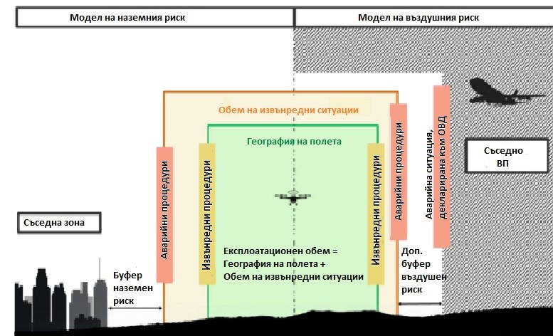

3. Схема на процеса SORA
Методологията SORA осигурява логичен процес за анализ на предложените концепции за опериране и установява адекватно ниво на увереност, че операцията може да се проведе с приемливо ниво на риск. Има десет стъпки в подкрепа на SORA методологията, като основно SORA се фокусира върху оценката на наземния и въздушния риск.
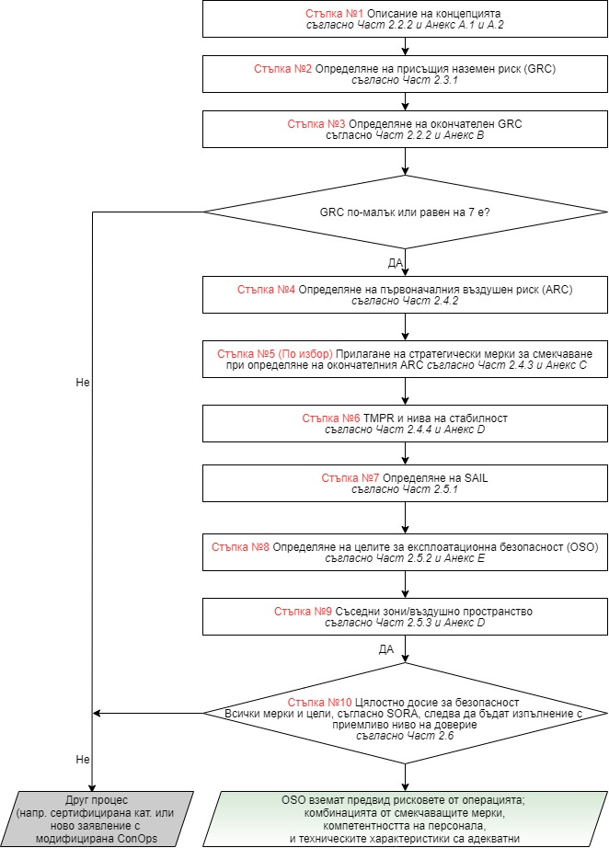

4. Извършване на оценката на риска
Стъпка№1 Описание на концепция за опериране (ConOps)
Определя се, че планираната операция с БЛС не попада неограничена категория, STS, сертифицирана категория и не е забранена.
Основните характеристики на заявената дейност включват:
Изброяват се характеристиките на дейността, с цел да се определят присъщите рисковете, както и да се разработи Концепцията за опериране (ConOps) – VLOS/BVLOS, слабо/гъсто населена среда, множество от хора, използвана БЛС, контролирана наземна площ, резервиране на въздушно пространство, макс височина на полета и др.
Пример:
(1) експлоатация във VLOS на дистанционния пилот;
(2) БВС – мултикоптер с максимални размери 40х40 cm и тегло 2 kg;
(3) над контролирана наземна площ;
(4) по-малко от 120 m над повърхността;
(5) в неконтролирано въздушно пространство или в контролирано въздушно пространство, при условие че няма вероятност за среща с пилотирано ВС
Разработва се документът Концепция на опериране (ConOps) съгласно Annex A to AMC1 to Article 11 (стр. 57-70 от Easy Access Rules for Drones).
Стъпка № 2 Оценка на наземен риск (GRC)
Спрямо характеристиките на планираната операция с БЛС се определя присъщият наемен риск.
Пример: Както сме определили в Стъпка №1, имаме VLOS, с БВС - 2 кг и над контролирана наземна площ, следователно наземният риск е 1.
Клас на присъщия на БЛС наземен риск
Размер на максималните размери на БЛС | 1 m | 3 m | 8 m | > 8 m
Очаквана типична кинетична енергия | < 700 J | < 34 KJ | < 1084 KJ | > 1084 KJ
Оперативни сценарии
VLOS/BVLOS върху контролирана наземна площ | 1 | 2 | 3 | 4
VLOS в слабо населена среда | 2 | 3 | 4 | 5
BVLOS в слабо населена среда | 3 | 4 | 5 | 6
VLOS в населена среда | 4 | 5 | 6 | 8
BVLOS в населена среда | 5 | 6 | 8 | 10
VLOS над струпване на хора | 7
BVLOS над струпване на хора | 8

Стъпка № 3 Наземен риск – корекция
Методологията SORA предоставя възможност да се намали присъщият наземен риск с изпълнение на определени мерки за намаляване на риск – М1, М2, М3. Мерките са описани подробно в Annex B to AMC1 to Article 11 (стр. 70-77 от Easy Access Rules for Drones).
 |  | Устойчивост
Намаляване на наземния риск | Нисък/  Никакъв | Среден | Висок | Корекция
M1– Стратегически смекчаване на наземния риск | 0: Няма  -1: Ниско | -2 | -4 | -1
М2 – Ефектите от удар в земята се намаляват | 0 | -1 | -2 | 0
M3 – Въведен е план за аварийни действия (ERP), проверен и приложим от оператора | 1 | 0 | -1 | 1
Обща корекция |  |  |  |  | 0
Пример: За изпълнение на заявената дейност ще се приложи М1. Финален наземен риск: 1
Забележка: GRC не може да бъде намален до стойност по-ниска от най-ниската стойност в съответната колона от таблицата в Стъпка№3, т.е. ако се вземе последната колона и имаме GRC 8, максимално GRC може да се намали до 4.
Забележка: Ако крайният GRC е по-висок от 7, не може да се приложи методологията SORA за планираната операция с БЛС.
Попълва се Част I от Досие за съответствие с оценката на експлоатационния риск (SORA) по образец.
Стъпка № 4 Оценка на въздушен риск
Въздушният риск определя нивото на риск от сблъскване на БЛС с пилотирано ВС. За да намери подходящият ARC за типа операция с БЛС, заявителят трябва да използва дървото на решения по-долу.
Atypical airspace: нетипично въздушно пространство: отделно пространство, където не трябва да има други потребители на въздушно пространство.
Mode-C Veil / TMZ: въздушно пространство, в което е необходимо наличието на транспондер
Urban area: градски район – населен район.
Rural area: селски район – необитаем район.
Пример: Планираната операция с БЛС е във въздушно пространство, където нормално пилотираните въздухоплавателни средства не могат да се експлоатират или е в запазено / ограничено въздушно пространство, следователно се считано за „нетипично“ въздушно пространство. Въздушен риск: ARC-а.

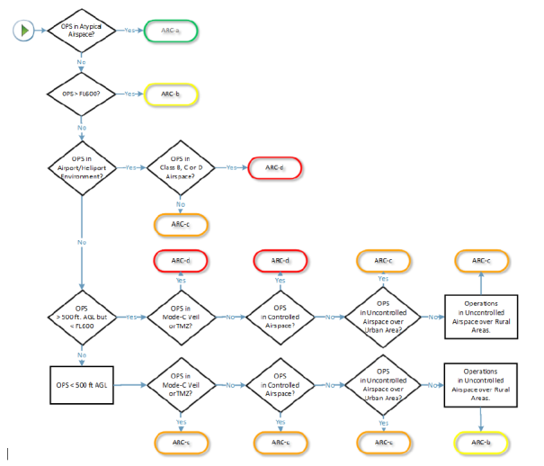

Стъпка№5 Прилагане на стратегически смекчаване за определяне на остатъчен ARC (незадължително)
Ако кандидатът счита, че обобщеният първоначален ARC е прекалено висок за експлоатационния обем, тогава може да приложи процеса за намаляване на въздушния риск ARC съгласно Annex C to AMC1 to Article 11 (стр.77-90).
Стъпка № 6 Изискване за тактическо смекчаване (TMPR) и нива на стабилност
Тактическите смекчаващи мерки се прилагат за намаляване на остатъчния риск от сблъсък във въздуха, необходимо за постигане на приложимата цел за безопасност във въздушното пространство. Тактическите смекчения могат да бъдат под формата или на „виж и избягай“ (т.е. VLOS операции) или може да се изисква система, която осигурява алтернативно средство за постигане на приложимата цел за безопасност във въздушното пространство. Annex D to AMC1 to Article 11 (стр. 90-97) предоставя метод за прилагане на тактически смекчавания.
Попълва се Част II от Досие за съответствие с оценката на експлоатационния риск (SORA) по образец.
Стъпка№7 Определяне на SAIL
Параметърът SAIL консолидира анализа на наземния и въздушния риск, за да се определят необходимите действия. SAIL представлява нивото на увереност, че операцията с БЛС ще остане под контрол.
Определяне на SAIL
 | Остатъчен ARC
Финален GRC | a | b | c | d
<2 | I | II | IV | VI
3 | II | II | IV | VI
4 | III | III | IV | VI
5 | IV | IV | IV | VI
6 | V | V | V | VI
7 | VI | VI | VI | VI
Пример: След като планираната операция с БЛС има финален GRC и въздушен риск: ARC-а, следователно SAIL е I.
Стъпка № 8 Идентифициране на целите за оперативна безопасност (OSO)
Последната стъпка от SORA процеса е чрез SAIL да се определят целите за безопасност (OSO) и съответното ниво на стабилност. Целите са подбрано описани в Annex E to AMC1 to Article 11 (стр. 97-123).
OSO номер | Описание | SAIL
 |  | I | II | III | IV | V | VI
Технически аспект на БЛС
OSO# 01 | Гарантиране, че операторът е компетентен и/или доказан | О | L | М | Н | Н | Н
OSO# 02 | БЛС е произведена от компетентно и/или доказано предприятие | О | О | L | М | Н | Н
OSO # 03 | БЛС е поддържана от компетентна и/или доказана организация | L | L | М | М | Н | Н
OSO # 04 | БЛС е разработена с оглед признати от органите стандарти за проектиране | О | О | О | L | М | Н
OSO # 05 | БЛС е проектирана съобразно безопасността и надеждността на системата | О | О | L | М | Н | Н
OSO # 06 | Ефективността на връзката C3 е подходяща за операцията | О | L | L | М | Н | Н
OSO # 07 | Проверка на БЛС (инспекция на продукта), за да се гарантира съответствие с концепцията за опериране | L | L | М | М | Н | Н
OSO # 08 | Експлоатационните процедури са дефинирани, проверени и се спазват | L | М | Н | Н | Н | Н
OSO # 09 | Дистанционно управляващият екипаж е обучен (включително текущо обучение) и способен да контролира необичайна ситуация | L | L | М | М | Н | Н
OSO # 10 | Безопасно възстановяване от технически проблем | L | L | М | М | Н | Н
Влошаване на външните системи, подпомагащи работата на БЛС
OSO # 11 | Съществуват процедури за справяне при влошаването на външните системи, подпомагащи работата на БЛС | L | М | Н | Н | Н | Н
OSO # 12 | БЛС е проектирана да управлява влошаването на външните системи, подпомагащи работата на БЛС | L | L | М | М | Н | Н
OSO # 13 | Външните услуги, подпомагащи операциите с БЛС, са уместни на операцията | L | L | М | Н | Н | Н
Човешка грешка
OSO # 14 | Оперативните процедури са дефинирани, проверени и се спазват | L | М | Н | Н | Н | Н
OSO # 15 | Дистанционно управляващият екипаж е обучен (включително текущо обучение) и способен да контролира необичайна ситуация | L | L | М | М | Н | Н
OSO # 16 | Взаимодействие на екипажа | L | L | М | М | Н | Н
OSO # 17 | Дистанционно управляващият екипаж е годен за работа | L | L | М | М | Н | Н
OSO # 18 | Автоматична защита на полетните характеристики от човешка грешка | О | О | L | М | Н | Н
OSO # 19 | Безопасно възстановяване от човешка грешка | О | О | L | М | М | Н
OSO # 20 | Извършена е оценка на човешкия фактор и интерфейс човек-машина е подходящ за мисията | О | L | L | М | М | Н
Неблагоприятни условия на работа
OSO # 21 | Оперативните процедури са дефинирани, проверени и се спазват | L | М | Н | Н | Н | Н
OSO # 22 | Дистанционно управляващият екипаж е обучен да идентифицира критичните условия на околната среда и да ги избягва | L | L | М | М | М | Н
OSO # 23 | условията на околната среда за безопасна експлоатация са определени, измерими и се спазват | L | L | М | М | Н | Н
OSO # 24 | БЛС е проектирана и квалифицирана за неблагоприятни условия на околната среда | О | О | М | Н | Н | Н
Пример: След като за планираната операция с БЛС SAIL е I целите (OSO) са тези, определени в съответната колона.
Попълва се Част III от Досие за съответствие с оценката на експлоатационния риск (SORA) по образец.
Стъпка № 9 Съображения относно прилежащата зона/въздушно пространство
Целта на тази стъпка е да се обърне внимание на риска, породен от загуба на контрол върху експлоатацията, което ще доведе до нарушаване на прилежащите зони на земята и/или прилежащото въздушно пространство.
Стъпка № 10 Изчерпателно портфолио за безопасност
Операторът на БЛС е отговорен за всички допълнителни изисквания, които не са идентифицирани от процеса SORA (например застраховка, опазване на околната среда и др.), както и да идентифицира съответните заинтересовани страни (например агенции за защита на околната среда, национални органи за сигурност, градска управа и др.). Дейностите, извършвани в рамките на процеса SORA, вероятно ще отговорят на тези допълнителни нужди, но може да не се считат за достатъчни.
Операторът следва да осигури съответствие между досието по SORA и действителните експлоатационни условия (т.е. по време на полета).

За и от името на Оператора на БЛС
Име (отговорен ръководител):
Подпис:
Дата:

